PREVERJANJE ZNANJA O RIMLJANIH
1. Dopolni.
Apeninski polotok je bil poseljen že v prazgodovini. Tu so se naselila številna ljudstva: Sabini, Umbri in Latini. Njihovo skupno ime je ________________ . Na razvoj rimske kulture pa so močno vplivali _______________ (ljudstvo), od katerih so Rimljani prevzeli abecedo in gradbeno znanje.

2. Katerega leta je bilo ustanovljeno mesto Rim? _____________

3. Po legendi naj bi Rim ustanovila brata _________ in __________, ki ju je s svojim mlekom dojila ______________.

4. Razvrsti ureditev rimske države od začetka do propada. Pred posamezno ureditvijo napišeš številke od 1 do 3 tako, da začneš z najstarejšo.

_________ CESARSTVO
_________ KRALJEVINA
_________ REPUBLIKA

5. Kdo je pomagal konzuloma pri vladanju? __________________
6. V Rimu se je prebivalstvo delilo na bogate ______________ in trgovce, obrtnike in kmete, ki jim pravimo _______________. Iz tega imena izhaja tudi beseda plebiscit, ki pomeni odločanje _____________.

7. Razliži pojme.
VETO __________________________________________________
LEGIONAR ______________________________________________
PROVINCA ______________________________________________
PAX ROMANA ___________________________________________

8. Obkroži pravilen odgovor.
Punske vojne so potekale med Rimljani in Germani/Kartažani. V prvi punski vojni so Rimljani osvojili Sardinijo/Sicilijo. V drugi punski vojni se je proslavil kartažanski vojskovodja Hamurabij/Hanibal, ki je šel z bojnimi sloni čez Ardene/Alpe. V tretji punski vojni so Rimljani Kartagino osvobodili/požgali in jo spremenili v provinco Atiko/Afriko.

9. Napiši en pregovor Julija Cezarja.
______________________________________________________________

10. Dopolni.
Rimski imperij je v času Cezarjevega naslednika _____________ ________________ Avgusta postal cesarstvo, ki mu je vladal en mož, on pa je postal prvi ______________ ______________.

11. Pravilno poveži bogove in njihova imena med sabo.
NEPTUN BOG VOJNE
MARS VRHOVNI BOG
APOLON BOG MORJA
JUPITER BOG SONCA

12. Zapiši dva vzroka za propad rimskega cesarstva.
________________________________________________________________________________________________________________________________

13. Kaj pomeni pojem ROMANIZACIJA?
________________________________________________________________

14. Kaj prikazuje slika? _____________________________
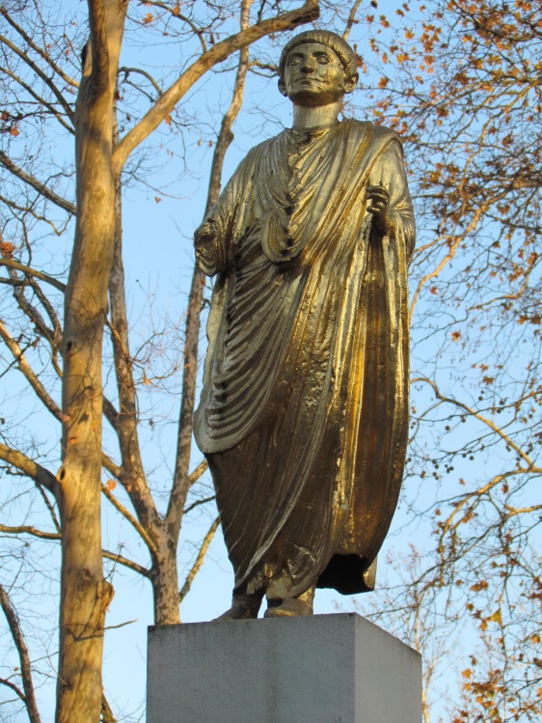

15. Kje se kip nahaja? _________________________
16. Slovensko ozemlje je spadalo pod dve provinci. Kateri?
________________________________________________________________________________________________________________________________

17. Odgovori.
S katerim ediktom in kdaj je cesar Kostantin zagotovil versko svobodo kristjanom?
________________________________________________________________________________________________________________________________
18. Kako se imenuje bitka, ki je potekala l. 394, in je z njo cesar Teodozij krščanstvo razglasil za državno vero?
________________________________________________________________

19. Zahodni del rimskega cesarstva je propadel leta ________, to je tudi leto, ki pomeni konec starega veka. Vzhodni del pa se je še tisoč let ohranil z imenom _____________.

20. Odgovori.
a) Rimljani so postavljali ob cestah miljnike. Milja je rimska dolžinska enota, ki je merila tisoč dvojnih korakov. Razloži, zakaj so uporabljali miljnike.
________________________________________________________________

b) Razloži, kaj takšen predmet, kakor je miljnik, pove zgodovinarju o rimskem cestnem omrežju.
________________________________________________________________________________________________________________________________

